**А.В. ПЕЙВЕ – ОСНОВОПОЛОЖНИК УЧЕНИЯ О ГЛУБИННЫХ РАЗЛОМАХ[1]\***

Рассматривается развитие учения А.В. Пейве о глубинных разломах земной коры и хрупкой части литосферы. В статье акцентировано внимание на трех моментах: 1) о современном объеме понятия «глубинные разломы»; 2) об их параметрах как разрывов геологической среды и объемных, часто пограничных, геологических телах; 3) об активизации разломов, в том числе в реальном времени. Учение А.В. Пейве о глубинных разломах успешно вписалось в становление концепции новой глобальной тектоники. Этому способствовали, прежде всего, унаследованные от А.В. Пейве и целеустремленные многолетние работы большой группы сотрудников ГИН РАН и других исследователей, в том числе вне стен ГИНа. В настоящее время понятие о глубинных разломах расширено, изучены геолого-геофизические свойства и параметры глубинных разломов как трехмерных геологических тел, исследованы некоторые закономерности их активизации в реальном времени.

**Введение**

Первые статьи А.В. Пейве о глубинных разломах Земли, опубликованные в 1945, 1956 гг. и позже [28], открыли совершенно новую страницу в изучении этих важнейших структур. Многочисленные последующие публикации различных авторов оттачивали объем понятия «глубинные разломы» и их роль в самых различных разделах геологии и геофизики. Общая направленность развития наук о Земле, усовершенствование их классических методов, все возрастающее дополнительное вовлечение в их круг самостоятельных экспериментальных и математических методов, развитие сейсмологических исследований глубинного строения верхней мантии и некоторые другие способствовали углублению знаний о глубинных разломах, расширению объема понятия и, в целом, понимания актуальности продолжающихся их изучений в настоящее время. За прошедшее более полувека ни одна из отечественных или зарубежных монографических или статейных публикаций не подвергали сомнению факт существования глубинных крупных разломов, их продолжительное, прерывистое развитие и многогранную значимость в контролировании или, как минимум, воздействии на территориально сопряженные структуры, процессы и комплекс экзогенных инженерно-геологических проявлений (рис.1).



Рис. 1. Основные процессы и следствия, контроллируемые глубинными разломами Земли.

Проследить развитие учения А.В. Пейве о глубинных разломах в статье невозможно. Оно существенно разветвлено в расширившемся круге геолого-геофизических наук. В статье акцентировано внимание на трех моментах: 1) о современном объеме понятия «глубинные разломы»; 2) об их параметрах как разрывов геологической среды и объемных, часто пограничных, геологических телах; 3) об активизации разломов, в том числе в реальном времени.

**Разломы глубинные, живые, активные**

В самом общем определении по А.В. Пейве «…глубинные разломы – это разломы метаморфической сиалической оболочки Земли, разломы «фундамента», образующие в целом «макротрещиноватость» земной коры» [28, с. 131]. Десятью годами ранее, в 1945 г. А.В. Пейве уже опубликовал основные признаки глубинных разломов: (1) большая глубина заложения (десятки и первая сотня километров) и значительное протяжение (сотни и первые тысячи километров); (2) длительность и многофазность индивидуального развития (геологические периоды и даже эры); (3) типоморфность формаций осадочных и магматических горных пород для положительных и отрицательных глубинных структур. Первые два свойства глубинных разломов за прошедшие годы красной нитью прошли во многих последующих публикациях наиболее авторитетных тектонистов России: В.Е. Хаина, А.Л. Яншина, Ю.А. Косыгина, Ю.М. Пущаровского, Ю.Г. Леонова, Е.Е. Милановского, В.В. Белоусова, и мн. других, а также многолетних соавторах А.В. Пейве - А.И. Суворова, А.В. Лукьянова, В.С. Буртмана, В.Г. Трифонова, А.В. Кожурина, С.В. Руженцева, М.Г. Леонова, С.Д. Соколова, А.С. Перфильева, А.Л. Книппера, М.С. Маркова, С.Г. Самыгина и мн. других, ссылки на работы которых перечислить не просто. Развивая идеи А. В. Пейве, Ю.М. Пущаровский [30, 31], А. И. Суворов [45, 46], А.В. Лукьянов [17-19], В.С. Буртман [2, 3] выяснили основные закономерности в строении, распространении и формировании глубинных разломов. К ним прежде всего относятся факты, связанные со способностью глубинных разломов переходить из одного класса в другой: сбросы могут становиться сдвигами и надвигами и, наоборот, по зонам надвигов и сдвигов могут возникать сбросы. Значительная часть разломов, по наблюдениям А. И. Суворова [45], в течение гео­логического развития изменяет свою значимость: в одни геологические периоды они могут проявляться как структурные швы, в другие — как второстепенные нарушения, либо совсем и надолго затухать, а потом снова возрождаться в том или же другом качестве. С этим явлением связано изменение свойств разломов по латерали и по падению. На глу­боком анализе геологического материала А. И. Суворов смог показать изменение во времени фактора глубинности разломов — свойства, до сих пор, к сожалению, не всегда учитываемого при геологических по­строениях. С этим свойством тесно соприкаса­ются явления унаследованности и наложенности в развитии глубинных разломов. А. В. Пейве [28] убедительно показал, что классический принцип унаследованности в тектонике, выдвинутый в прошлом столетии советской и развивающийся российской школой тектонистов на основе анализа вертикальных и горизонтальных движений земной коры, бесспорно подтверждается прежде всего у разломов. Это выражается в том, что всякая последующая тектоническая активизация, независимо от природы вызвавших ее тектонических сил, проявляется в подвижках по уже имеющимся в верхней части коры и литосферы разломам. Заложение их нового направления возможно лишь тогда, когда уже имеющаяся сеть не способна в полной мере способствовать разрядке напряжений. Сохраняя постоянство направления, разломы совершенно не наследуют знак подвижек, что вне сомнений доказано в свое время А. И. Суворовым [45] для региона Средней Азии, а также вытекает из геологических матери­алов по другим регионам мира. Сохраняя унаследованной пространственную ориентировку, крупные глубинные раз­ломы в зависимости от знака смещений могут изменять свой морфологогенетический тип. В более общем плане еще раннее к близкому выводу пришел В.Е. Хаин, отметив, что «функция глубинных разломов по отношению к окружающим структурам может меняться не только в пространстве, но и во времени» [52, с. 20].

Функция глубинных разломов может меняться в зависимости от их типов, главными из которых А.В. Пейве назвал сбросы, надвиги и сдвиги [28, с. 168]. В соответствии с типами разломов им выделены три главных типа складчатости покровных образований, возникших в результате сбросов фундамента, надвигов блоков фундамента и сдвигов блоков фундамента [28, с. 168]. Из этих определений видно, какая значимость придавалась глубинным разломам в формировании складчатых комплексов, как минимум, платформенных покровов. Выделяя три превалирующих типа глубинных разломов, для которых горизонтальная компонента движений несомненна, А.В. Пейве отмечает, что горизонтальные движения обычно сопровождаются одновременными вертикальными перемещениями [28, с. 172]. Две компоненты движений – неотъемлемая черта всех зафиксированных к сегодняшнему дню крупных разломов литосферы. Здесь уместно вернуться во времени назад и вспомнить начало ХХ века, когда У. Хоббс [66] в уточненной редакции предложил понятие «линеаменты» – важные линии рельефа, которые выдают скрытое строение скального основания. В последующие годы к этой проблеме обращались многие исследователи и зарубежные, и российские, но максимальную значимость она приобрела после публикаций А.В. Пейве «Глубинные разломы в геосинклинальных областях» (1945) и «Главнейшие типы глубинных разломов» (1956)» [28, с.19 и 129 и 145].

В начале 60-х годов прошлого столетия на новом витке фактов очередной импульс развития получила концепция мобилизма. Именно существование глубинных разломов явилось одним из поводов, как справедливо отмечают В.Е. Хаин с коллегами [53], для критики мобилизма. Выше уже было отмечено, что А.В. Пейве выделял большую группу разломов с горизонтальными векторами движений и не являлся противником новых идей, впоследствии сформировавшихся в строгую научную концепцию тектоники литосферных плит. Более того, в статье «Глубинные разломы и мобилизм» (1990) [28, с. 298] Пейве не только отрицательно относится к привлечению глубинных разломов к критике мобилизма, но, наоборот, приводит дополнительные данные о глубинных разломах как структурах, подтверждающих концепции мобилизма. Им приводятся добавочные данные, свидетельствующие о том, что наиболее четко выраженные, кулисообразно расположенные субгоризонтальные разделы в основании земной коры являюся поверхностями тектоническими, физическая природа которых во многих случаях разломная. Мобилизм и тектоническая расслоенность литосферы, статья, написанная с В.Г.Трифоновым [28, с. 306], явилась своеобразном гимном сложному тектоническому состоянию верхней оболочки земли, в которой «…блоки литосферы вовлекаются в интенсивное течение, причем не только горизонтальное, но и с той или иной вертикальной компонентой» [28, с. 313]. А.В.Пейве еще в 60-х годах прошлого столетия был сторонником разломно-блоковой структуры земной коры, отмечая, что «до глубины 30-50 км кора оказывается наиболее подвижной и раздробленной и представляет собой, по существу, гигантскую, планетарного масштаба, тектоническую брекчию» [28, с.167]. Разломно-блоковая структура литосферы сегодня рассматривается как базис для обсуждения не только сейсмического процесса [38; и мн.др.], но и сейсмического течения горных масс [37]. К движению горных масс А.В. Пейве обращался неоднократно. Отмечая роль разломов в строении и развитии земной коры, он писал: «Разломы направляют течение многих геологических процессов и, прежде всего, тектонические движения блоков земной коры» [28, с. 168]. И далее, в другой работе [28, с. 313], затрагивая уже литосферу, ее автор пишет: «В результате происходит тектоническое перемещение корового и мантийного материала на большую глубину, сопровождаемое химическими преобразованиями, частичным плавлением и гравитационной дифференциацией перемещающихся масс». Речь идет о двух формах реализации движений больших объемов горных масс: (1) «пластическое тектоническое течение, свойственное глубинным зонам земной коры и мантии….» и (2) разрывно-глыбовое тектоническое течение…» [28, с. 284]. Отсюда, сущность тектонических движений, по мнению А.В. Пейве [28, с.285] сводится к процессам пластического и разрывно-глыбового течения горных масс. Как совершенно справедливо отмечает Ю.М. Пущаровский [29] одной из современных проблем дальнейшего развития теоретической тектоники являются широкомасштабные исследования тектонического течения коровых и мантийных масс. Углубление и детализация подобных изысканий расширят наши представления о глубинной дифференциации вещества, о сложной глубинной реологии литосферы и мантии Земли.

В силу известного увеличения вязкости литосферы снизу вверх унаследованность в направлении глубин­ных разломов во многом зависит от частоты тектонических подвижек: чем больше время релак­сации и чаще тектонические импульсы, тем большую степень унаследованности сохраняет хрупкая часть литосферы при растрескивании. Фактор унаследованности играет превалирующую роль в том, что преобладающее большин­ство разломов земной коры, образующих сетку планетарных структур, имеет выдержанное простирание, во многих регионах сохраняющееся с начала фанерозоя.

Рост разломов по простиранию происходит неравномерно в обе сто­роны от его дистальных границ. Задержка роста у одного из концов может быть чаще всего вызвана встречей с поперечной дислокацией. Для разломов любого генетического типа в постоянном поле напряжений характерен рост во времени [54]. Отсюда казалось бы правильным, что чем длиннее разлом, тем он древнее. Однако, из-за сложности конкретной геологической ситуации это положение часто имеет большое число ис­ключений. В настоящее время установлено, что очень круп­ные разломы сформированы серией более мелких, и они-то в своей мас­се заложены в различные, более ранние периоды своей активизации [32-34,42]. Окончательно сформированный, например, в мезозое глубин­ный разлом в отдельных своих местах может состоять из локальных разломов палеозойского или даже более раннего заложения. Понятие возраста и активизации разломов, особенно относящихся к классу глубинных, в настоящее время уточнено [21,22,47,49,50,72].

Результаты сложных геологических преобразований вещества в зо­нах глубинных разломов практически навечно остаются в структуре коры. Разломы в результате длительного развития и многократных активизаций приобретают структурно-вещественный смысл и из дизъюнктивных границ раздела превращаются в пограничные геологические тела [42 и мн. др.]. Эта мысль, возможно с меньшим количеством примеров, была четко изложена в работе Ю. А. Косыгина: «Разломы можно рассматривать не только как зоны дислокационного метаморфизма, но и как зоны геохимических изменений, зоны рудных концентраций, зоны размещения магматических тел. Описание разлома-тела всегда зави­сит от задач исследования и поэтому не может быть исчерпываю­щим» [12, с. 153]. Известные данные по геологическому строению глубинных разломов не противоречат и, более того, находят физи­ческое объяснение при рассмотрении этих структур как зон квазипла­стического и пластического течения вещества [28, с. 284-285, 36], особенно в координатах геологического времени и глубин проникновения. Формирование глубинных и генеральных разломов с точки зрения механики разрушения представляет собой квазипластическое течение вещества горных пород, состоящее из серии медленных и быстрых под­вижек в верхних горизонтах коры и пластического течения вещества — в более глубоких.

Длительное прерывистое развитие глубинных разломов во времени, сопровождающееся изменениями их контролирующих функций, но не принципиальной структурной зональностью, способствовало разработке двух моделей крупных (глубинных) разломов – стационарной и нестационарной [57, 58].

Стационарная модель отражает стабильную в объеме пространства сформировавшуюся, зональную по латерали и глубине объемную внутреннюю структуру разлома (рис. 2). По ее вертикальному реологическому разрезу выделяются пять зон: 1 и 2 – хрупкого и квазихрупкого разрушения, 3, 4 и 5 – квазипластического, пластического и вязкого течений. Границы между зонами неотчетливые с постепенными переходами от одной к другой. Глубины границ зависят от геодинамических режимов и напряженного состояния литосферы и генетически связанных с ними морфологогенетических типов разломов. По латерали от структурной осевой линии разлома выделяется область его динамического влияния [59]. Ее ширина определяется рядом параметров, но главным образом толщиной слоя, вовлеченного в деформирование, и длиною разрывов. В деталях от оси разлома по латерали могут быть выделены зоны: 1 - интенсивного деформирования и дробления пород, 2 - повышенной трещиноватости, вызванной движениями по сместителю, и 3 – незначительных вариаций напряженного состояния, величины модификации которого не находят отражения в вещественном и структурном преобразовании вещества в околоразломном пространстве [57, 58, 71]. Такая стационарная модель крупных разломов литосферы дает приемлемое объяснение локализации в границах областей их динамического влияния ряда геолого-геофизических процессов и структур. Стационарную модель определяют ряд взаимосвязанных параметров: длина и глубина разломов, длина и амплитуда смещения, среднее расстояние между разрывами одного ранга и др. Детализация стационарной модели достигается путем ее «совмещения» с нестационарной (см ниже), в базу которой положен фактор времени и связанные с ним события, контролируемые всей разломной зоной или ее сегментами. Модель предлагается для изучения и оценки пространственно-временных закономерностей миграции событий, происходящих или возможных в границах областей динамического влияния разломов (см. рис. 2). При этом стационарная модель остается ведущим фактором, контролирующим пространственное распространение геологических событий в границах областей динамического влияния глубинных разломов литосферы. Для таких «состояний» разломов установлены закономерные соотношения параметров.

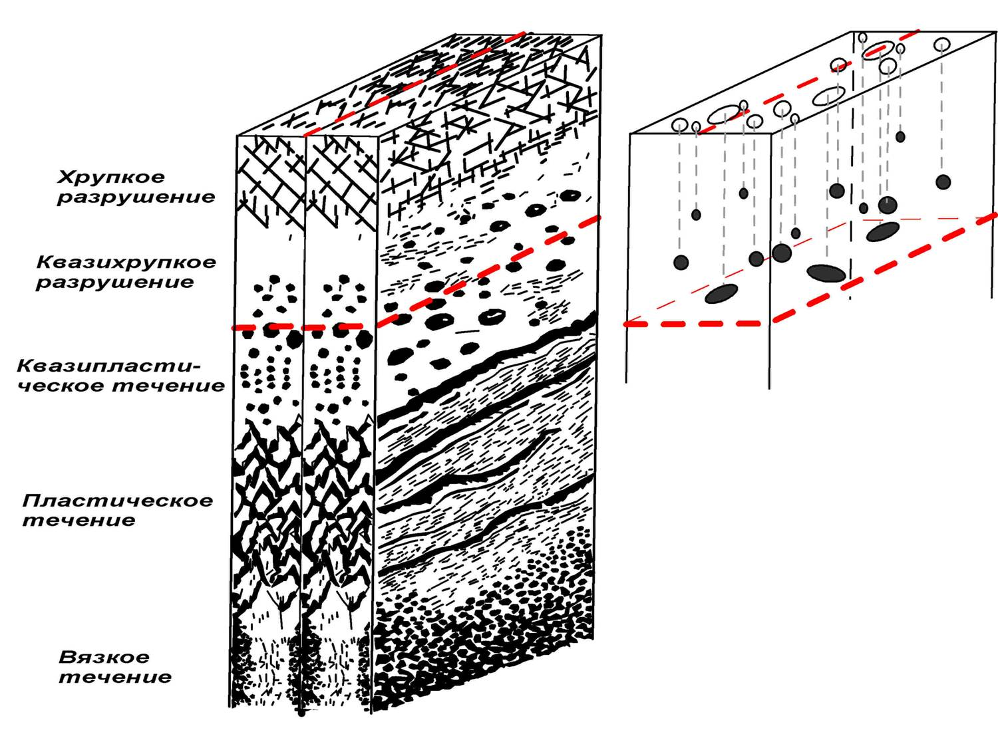

Рис. 2. Стационарная (слева) и нестационарная (справа) модели разломов литосферы. Пунктирная линия – нижняя граница очагов коровых землетрясений. Дополнительные пояснения – в тексте.

**Количественные параметры и их использование для оценки стационарной модели разломов**

Квантификация разломов является одной из актуальных задач современного этапа изучения общих закономерностей деструкции зем­ной коры, в которой глубинные разломы играют наиболее значимую структурообразующую роль. Первыми признаками глубинных разломов А.В. Пейве назвал глубину и протяжение. Они дали основание для введения понятия о количественных параметрах разломов как структурных форм с конкретными числовыми характеристиками. М.В. Гзовский [6] применил математические приемы для углубления возможностей развития количественных методов в геотектонике. Их использование непосредственно для разломной тектоники выполнено С.И. Шерманом [54] на примере Байкальской рифтовой системы. Им впервые предложено определение «параметры разломов», за основу которых взяты все те же основные признаки глубинных разломов А.В. Пейве. «Под количественными параметрами разломов следует понимать численное выражение их длины, глубины проникновения, амплитуды и вектора смещения, а также густоты отдельных систем трещин, образующих зоны разломов. Группы разломов можно рассматривать как единую систему при общности их параметров» [54, с.8]. В этом случае можно исследовать и относительные взаимоотношения между параметрами разломов. Они изучены в ряде регионов мира [14, 32-34, 69, 74, 75; и мн. др.]. Установлена физическая закономерность между основными параметрами разломов [20, 32-34, 38, 40, 41, 76]. Более широко она показана М.А. Садовским, Л.Г. Болховитиновым и В.Ф. Писаренко [39] для блоковых структур земной коры. Детальное изучение параметров разломов и разломно-блоковых структур позволило сделать два важных вывода, имеющих прямое отношение к глубинным разломам. Верхняя часть хрупкой литосферы при формировании сетки разломов разрушается как упруго-вязкое тело Максвелла [54, 56 и др.]. Окончания разломов на глубинах свыше 20-40 км затрагивают квазивязкую среду, ограничивающую время существования их корней, если поле напряжений периодически не изменяется. Длительность функционирования глубинных разломов связана с их многократной активизацией. При этом, чем чаще глубинный разлом или его фрагмент(ы) вовлекаются в активизацию, тем лучше развиваются в нем комплексы структурно-геологических признаков. Более того, длительное активное существование разлома и многократная активизация способствуют превращению его в пограничную структуру между регионами с разными режимами геодинамического развития. В полном соответствии с представлениями А.В. Пейве проблема возраста и активизации разломов приобретает, таким образом, довольно сложный характер.

**Активизация разломов – актуальное направление в изучении**

**глубинных разломов**

Исследования изменений, контролирующих функций глубинных разломов во времени привели к развитию понятий об активизации разломов, «живых», активных и даже опасных разломах. Точки зрения пассивные и активные разломы отражают их контролирующие функции по отношению к геолого-геофизическим процессам для определенного периода времени. Понятие «активизация» широко и неоднозначно используется в геотектонике. Термин «активные разломы» унаследован от суждений о «живых разломах» и энергично начал внедряться в научную литературу в конце 70-х годов ушедшего века [9, 10, 14, 15, 48, 65, 73; и др.]. Некоторые разночтения в применении этого термина у разных авторов определяются теми признаками активных разломов, которые берутся за основу понятия [5, 24, 25, 27]. В большинстве случаев под активными разломами понимаются те разновидности разрывов, вдоль которых имели место движения в течение четвертичного времени (последние 2 млн. лет). В.Г. Трифонов [49, 73] уменьшает продолжительность возраста до голоцена, подчеркивая, что сюда включается и историческое время. Обосновано и справедливо ограничивают фактор продолжительности активного развития разломов авторы [25], по мнению которых активными должны считаться современные разрывы, смещения по которым происходят в настоящее время и зафиксированы инструментально геофизическими или геодезическими методами или документально при сопоставлении разновременных карт, исторических материалов и т.п. Возникает вопрос возраста и активизации глубинных разломов, что, как писал А.В. Пейве [28], – не простая проблема. Возраст разломов – время их заложения. Именно так он определялся на первой карте разломов территории СССР и сопредельных территорий, составленной под редакцией А.В. Сидоренко и А.В. Пейве, детальное описание которой по регионам дано в книгах [35, 36]. Практически все известные глубинные разломы Земли испытали многократную активизацию. Несмотря на некоторые разногласия, многие исследователи вкладывают в него представление об изменении режима развития. Такой процесс ведет к эволюционному формированию конкретных структур, ко­торое происходит не в одинаковой степени. Одна часть структур характе­ризуется унаследованностью развития, другая приобретает новые формы и генетическое содержание [55].

Разломы любых масштабных рангов являются результатом необратимых деформаций земной коры. С этой точки зрения они выступают как консервативные структуры Земли. Явления унаследованности в связи с глубинными разломами подробно рассмотрены А.В. Пейве [28]. Простирание разломов чрезвычайно устойчиво в лю­бых регионах земного шара: всякая последующая тектоническая активи­зация, независимо от природы вызвавших ее тектонических сил, прояв­ляется в подвижках по уже имеющимся в верхней части коры разломам. Заложение разломов нового направления возможно лишь тогда, когда старая сеть не способна в полной мере снять разрядку накапливающихся напряжений. Поскольку в начальные этапы геологического развития лю­бого региона в верхней части его коры формируются разломы двух или более направлений, то, как правило, в нем потенциально затруднено воз­никновение новой сети. В районах многократной активизации редко вы­деляют более трех-четырех направлений разломов, но степень их развития различна. По статистике в целом для разломов земного шара существуют не более 8—12 направлений [52; мн. др.]. Таким образом, незави­симо от количества повторных активизаций количество направлений раз­ломов в любом районе земного шара ограниченно.

Однако, сохраняя постоянство направления, разломы совершенно не наследуют знак подвижек, что доказано А.И. Суворовым [45, 46]. Активизация существенно влияет на густоту сети разломов, стимулируя избирательное разрастание разрывов в длину и слияние коллинеарно распо­ложенных мелких трещин в единый магистральный разрыв.

Таким образом, тектоническая активизация ведет к удлинению дис­локаций и увеличению их общей плотности. Заметим, что удлинение ди­слокаций разных направлений происходит неодинаково. Как правило, преобладает в развитии какое-то одно простирание, дислокации других простираний развиваются менее активно.

Активизация разломов литосферы — серьезный и важный тек­тонический процесс. С ним в геологии связываются многие практически важные явления — от формирования принципиально новых структур до проявления новых процессов и отложения полезных минеральных ассо­циаций.

Развитие глубинных разломов земной коры, их жизнь рассматривалась А.В. Пейве как одна из составляющих реакции среды на эндогенные энергетические источники. В закономерностях геологической жизни глубинных разломов, по мнению А.В. Пейве раскрывается наибольшее количество связей между геологическими явлениями (движения земной коры, магматизм, осадкообразование, складчатость и др.). Это заключение базировалось на геологической значимости глубинных разломов в контролировании геологических процессов. Значительное количество связей между активизацией разломов в интервалах очень короткого реального времени и современными процессами устанавливается при их изучении. Одними из них являются проблемы разломообразования и сейсмичности.

**Концепция автора об активизации глубинных разломов**

Наиболее важна и существенно отражается на социуме активизация разломов в неотектонический этап развития, особенно в исторический период, охватывающий последние сотни лет и текущее реальное время [49; мн. др.]. Геолого-геофизические исследования конца прошлого и начала текущего века, введение и использование геоинформационных систем для анализа многотысячных данных потребовали развития новых методов для оценки и исследования активизации разломов в реальном времени.

Анализ разновидностей разломов, в частности контролирующих сейсмический процесс, показывает, что они характеризуются различным возрастом заложения, и, главное, различным возрастом активизации и её современной интенсивностью [9, 10, 35, 36]. Другие параметры разломов (длина, амплитуда смещений и т.д.) не играют столь определяющей роли в процессе вовлечения в активизацию, поскольку разломная, трещиноватая среда литосферы находится в состоянии неустойчивого равновесия и нарушение этого состояния, активизация тех или иных рангов разломов может быть вызвана разнообразной группой триггерных механизмов эндо- и экзогенной природы. Об этом свидетельствуют, например, исследования динамики разрывообразования [43] в сочетании с многофакторной группой предвестниковых признаков сейсмических событий [44].

В понимании автора современно активными разломами следует считать разрывы, геолого-геофизические процессы в областях динамического влияния которых происходят в настоящее время или происходили не более, чем в столетний предшествовавший период времени. Для столь детальной временно́й оценки вариаций процессов, контролируемых разломами, методов не много. Только три группы методов могут помочь решить эту задачу: геодезические, сейсмологические, вулканологические.

Возможности геодезических методов хорошо показаны в публикациях Ю.О. Кузьмина [13 и др.]. Выявлены приуроченные к зонам разломов различных типов и порядков вертикальные и горизонтальные интенсивные локальные аномалии. Они высоко амплитудны (50-70 мм/год), коротко периодичны (0.1-1 год), пространственно локализованы (0.1-1 км), обладают пульсационной и знакопеременной направленностью. Относительные изменения среднегодовых скоростей для них чрезвычайно высоки и составляют величины порядка (2÷7)·10-5/год. Подобные интенсивные движения Ю.О. Кузьмин назвал суперинтенсивными деформациями земной поверхности в зонах разломов [13]. Им же предложена классификация основных типов аномального изменения современных движений земной поверхности в пределах зон, или областей активного динамического влияния разломов. Суперинтенсивные деформационные процессы формируются вне зависимости от временного хода регионального поля напряжений. Их возникновение обусловлено изменениями параметров изначально нагруженной среды внутри самих разломных зон (модули жесткости, коэффициенты трения и др.), что согласно теории механических колебаний выводит зону разлома из состояния динамического равновесия.

Могут использоваться методы GPS-геодезии, если целенаправленно установить пункты наблюдений вкрест исследуемых разломных зон. В этом отношении интересные результаты получены В.А. Саньковым и др. [41] при систематических наблюдениях за изменениями маркеров и движениями земной поверхности в Монгольской сейсмической зоне. Во всех описываемых случаях кинематические подвижки по разломам и их активизация оцениваются в интервалах времени между инструментальными опросами данных, который может быть значительным.

По аналогичной причине не могут использоваться и вулканологические методы. Здесь еще сложнее и менее определенно можно оценивать периоды активизации, происходящие по независящим от исследователей законам. Не менее существенно и то обстоятельство, что не всегда ясна первопричина активизации – разломы ли активизируют магматический процесс или наоборот. Более того, активизация извержений и контролирующих этот процесс разломов происходит редко в интервалах реального масштаба времени.

Для оценки активизации разломов в реальном времени наиболее представительными являются сейсмические данные. Следуя определениям многих исследователей [24, 27, 47, 48, 64, 70; и мн. др.] именно сейсмические события, контролируемые разломами, особенно в масштабах реального времени, несут самую достоверную и конкретно привязанную ко времени информацию об активизации. Необходимо принять во внимание и то обстоятельство, что сейсмический процесс в пределах областей динамического влияния разломов протекает неравномерно в пространстве и во времени [72]. Довольно часто, даже в отдельные годы, сейсмически активные разломы характеризуются очень низкой или, наоборот, высокой сейсмичностью. То же относится к разным фрагментам протяженных активных разломов. При этом многочисленные разноранговые группы геологически закартированных разрывов остаются асейсмичными в границах сейсмической области. Для понимания закономерностей достаточно сложной и во многом не ясной избирательной современной активизации разноранговых и разновозрастных разломов было предложено провести их классификацию и ранжирование по количественному [63] и магнитудному [62] индексам сейсмической активности.

Под количественным индексом сейсмической активности ξn (км-1) (КИСА) разлома понимается число сейсмических событий *n* определенных энергетических классов *k*, приходящихся на единицу длины разлома *L* (км) при принятой ширине области его динамического влияния *M* (км) за заданный промежуток времени *t* (годы). Количественный индекс оценивается по выражению: ξn = *n*/*L*, где *n* – величина, зависящая от *k*, *M* и *t*. В преобразованном для расчётов виде уравнение может быть представлено в следующей формуле:

 , (1)

где *n*– количество сейсмических событий энергетических классов *k* за промежуток времени *t*, зарегистрированных для разломов длины *L* при ширине области их динамического влияния *М* (км). Ширина зоны *М* оценивается по уравнению *М*=*bL* (2), где *L* – длина разломов, км; *b* – коэффициент пропорциональности, зависящий от *L* и по эмпирическим данным изменяющийся от 0.02 до 0.1 соответственно для трансрегиональных и локальных разломов. При этом принято во внимание известное положение о том, что при увеличении длины разрывов относительная ширина областей их динамического влияния отстает от роста длины [59]. КИСА характеризует сравнительную активность конкретных разломов и даёт основание для анализа доли участия разнорангового разломного сообщества в сейсмическом процессе. В цифровом значении индекс однозначно позволяет отделить активные разломы от неактивных на современном этапе развития, причем наиболее точно по данным инструментальных наблюдений за сейсмическим процессом. В определенной мере КИСА отражает кинематическую характеристику разломов.

В качестве примера на рис. 3, 3а дана схема активных разломов Байкальской рифтовой системы (БРС) по КИСА за 40-летний период (1960-2000 гг.) и приведены графики (рис. 3, 3б) годовых изменений этой активности по избранным разломам. Расчеты проведены по уравнениям 1 и 2 с вариациями коэффициента *b* от 0.03 до 0.09 для протяженных трансрегиональных и локальных разломов соответственно. Для четырех разломов по сечению 4 в центральной части БРС построены графики изменений КИСА разломов за последние 40 лет. Графики хорошо иллюстрирует годичную или несколько более длительную во времени вариацию активности разломов, которую ни геологическими, ни геоморфологическими методами установить невозможно. Графики отражают периодическую природу временнóй активизации разломов разных иерархических уровней. Однако сравнение серии аналогичных графиков, построенных для других сечений БРС с несколькими разными интервалами времени, не выявило статистически достоверную синхронность в активизации разрывов. Таким образом, КИСА позволяет ранжировать разломы по относительной кинематической активности за любые заданные интервалы времени. Причем, чем меньший класс сейсмических событий будет вовлечен в анализ, тем детальнее может быть временная классификация в ущерб геолого-геофизической значимости процесса как такового. На примере более обширной территории Центральной Азии установлено, что разломы вместе с областями своего динамического влияния активизируются чаще и с изменяющейся интенсивностью, чем фиксируются изменения в тектоническом режиме и региональном поле напряжений [60, 62]. Эта интересная и важная с геолого-геофизической точки зрения картина тем не менее не отражает значимости, силы и мощности процесса. Сокращение классов за счет слабых сейсмических событий, ограничивает возможности детализаций процесса активизации разломов во времени, но «усиливает» весомость констатации процессов.

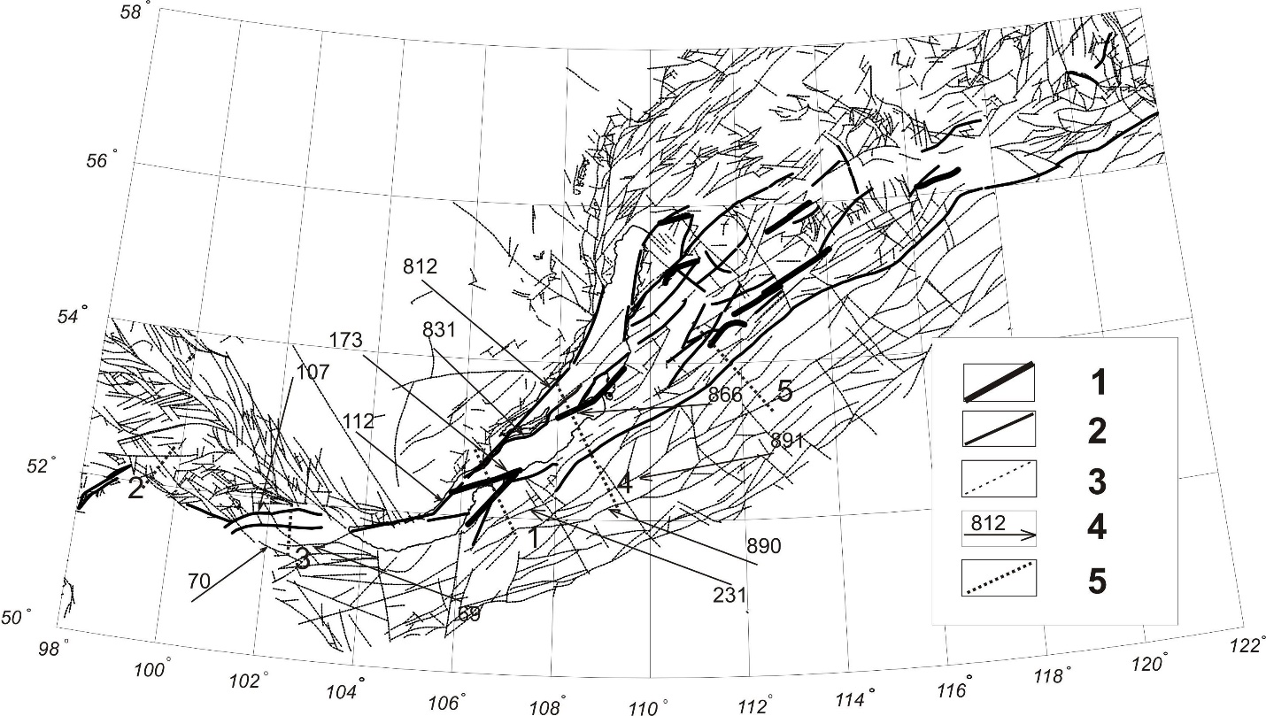

Рис. 3, а. Карта активных разломов Байкальской рифтовой системы по количественному индексу сейсмичности на базе сейсмических данных за 1960-2000 гг. Легенда: 1 - разломы весьма активные (ξn > 1.0); 2 – разломы активные (ξn = 0.1 ÷ 0.99); 3 – разломы неактивные (ξn < 0.09); 4 – номера разломов по каталогу; 5 – положение сечений на карте и их номера.

Рассмотрение вариаций КИСА на примерах разломной тектоники Центральной Азии свидетельствует об отсутствии явно выраженной пространственной закономерности в активизации территориально сближенных ансамблей разломов в чрезвычайно короткие интервалы реального времени. Создается кажущееся впечатление, что активизация разломов в границах сейсмоактивных зон происходит хаотично (см. рис. 3, 3б). Эндогенные источники развития разломов и генетически связанной с ними сейсмичности в задаваемые, с геологической точки зрения мгновенные, интервалы времени остаются пространственно и энергетически стабильными. Следовательно, пространственно-временные закономерности в возбуждении активизации разломов следует искать в энергетически слабых, но достаточных для нарушения метастабильного состояния разломно-блоковой среды литосферы, триггерных механизмах.

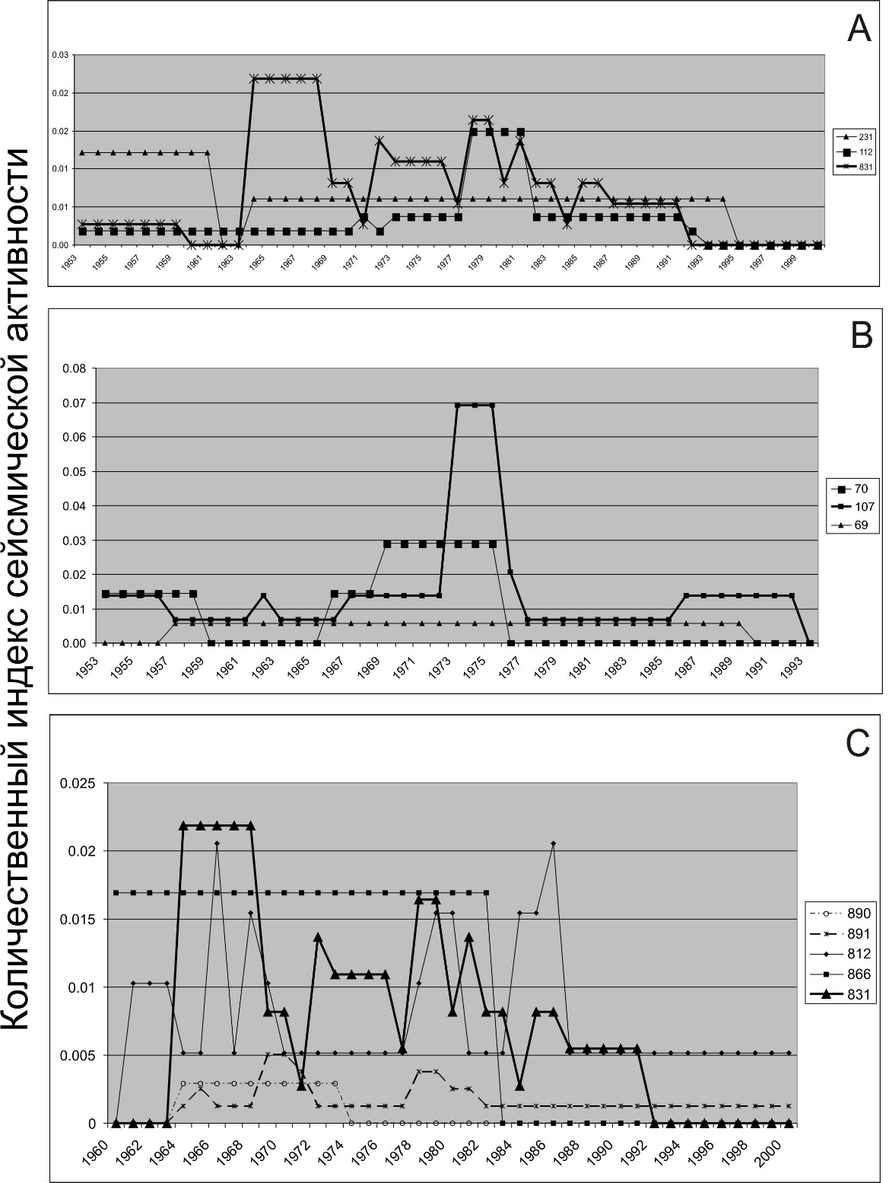

Рис.3, б. Графики изменения количественного индекса сейсмичности разломов БРС по сечениям: А - Сечение 1; В - Сечение 3;. С - Сечение 4;

**Энергетические источники активизации разломов в реальном времени**

В основе рассматриваемых далее построений лежит представление о том, что новый очаг землетрясения регистрирует макроскопическое изменение внутренней структуры разломов и соответствующее ее разрастание, сопровождающееся увеличением интенсивности трещиноватости и, при сильных событиях, смещением крыльев. Частота сейсмических событий в зоне разлома отражает интенсивность нарушений динамического равновесия, их вероятную периодичность, а тенденция в пространственной направленности очагов вдоль оси разлома во времени воспроизводит макроскопические изменения зоны разлома и вектор его прорастания. Происходит реализация, по представлениям С.В. Гольдина [7], второго механизма развития крупной трещины: её продолжающееся формирование идет по предварительно уже возникшей перколяционной сети более мелких трещин, и скорость развития (активизации) трещины может быть исключительно низкой, сопоставимой с геологическим временем, что, как показано ниже.

По составленному Байкальским филиалом Геофизической службы СО РАН каталогу землетрясений Байкальской рифтовой системы (БРС) и сопредельной территории за последние 40 лет было нами выделено более ста разноранговых разломов с зафиксированными в областях своего динамического влияния очагами землетрясений 12−16 классов (рис. 4). Построены графики, на оси абсцисс которых откладывались длины разломов с соответствующими положениями эпицентров землетрясений; на оси ординат − время событий [60]. На графиках в координатах время−пространство наклоны линий отражают временны́е тренды сейсмических событий на разрывах – суть направления их дополнительного «вспарывания», выраженного сейсмическими очагами − эпизодами в долговременном развитии разломов. Временные тренды образуют системы параллельных прямых, как если бы вдоль соответствующих разломов распространялись с постоянной скоростью серии возмущений, инициирующих сейсмические события (рис. 5). Каждая прямая соответствует возмущениям в конкретных разломах, наклон прямых определяет скорость возмущений, а их отклонение влево или вправо от вертикали − вектор деформационных возмущений по простиранию разрывов.

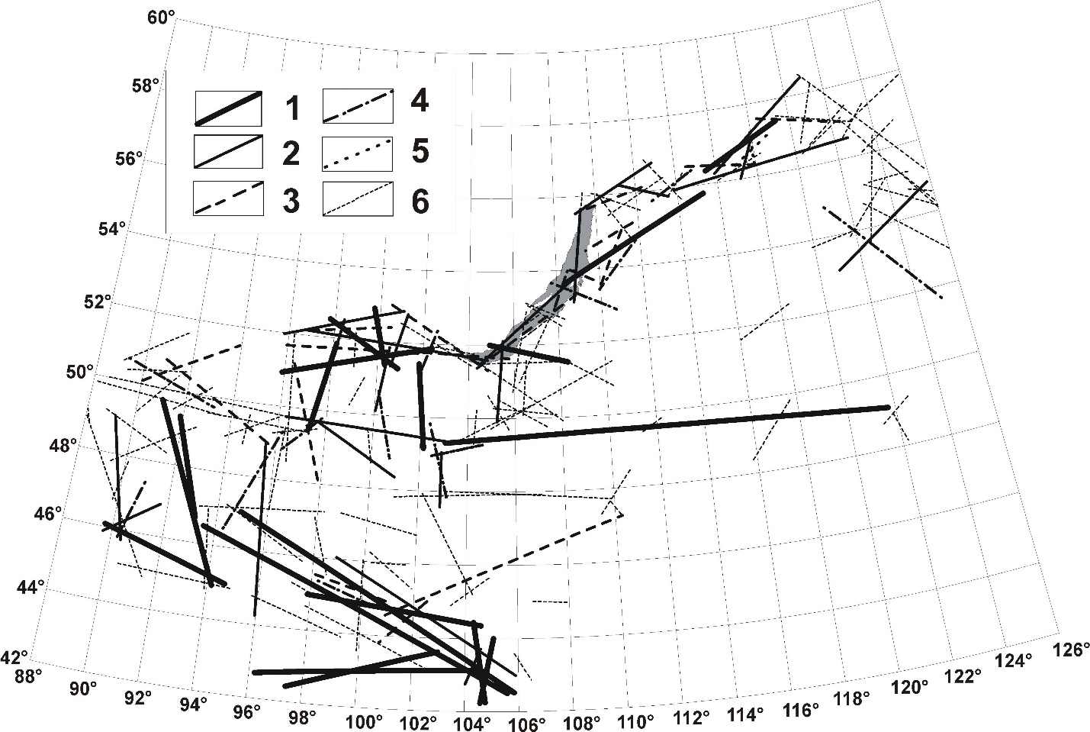

Рис. 4. Карта активных разломов БРС и сопредельной территории и их классификация по скоростям современной активизации. Группы разломов и скорости их активизаций: 1 – 94 км/год; 2 – 22 км/год; 3 – 12 км/год; 4 – 7 км/год; 5 – 5 км/год; 6 – 2 км/год.

Всего таких систем параллельных прямых с равными, но в разных направлениях углами наклона выделено 7 групп, каждая из которых соответствуют одинаковым средним скоростям деформационных возмущений. Внутри группы разрывы подразделяются на две подгруппы, соответствующие разным (противоположным) векторам возмущений (см. рис. 5). Группировка разломов по критерию одинаковых скоростей (рис. 6) деформационных волн возмущений свидетельствует об идентичных параметрах их активизации [60].

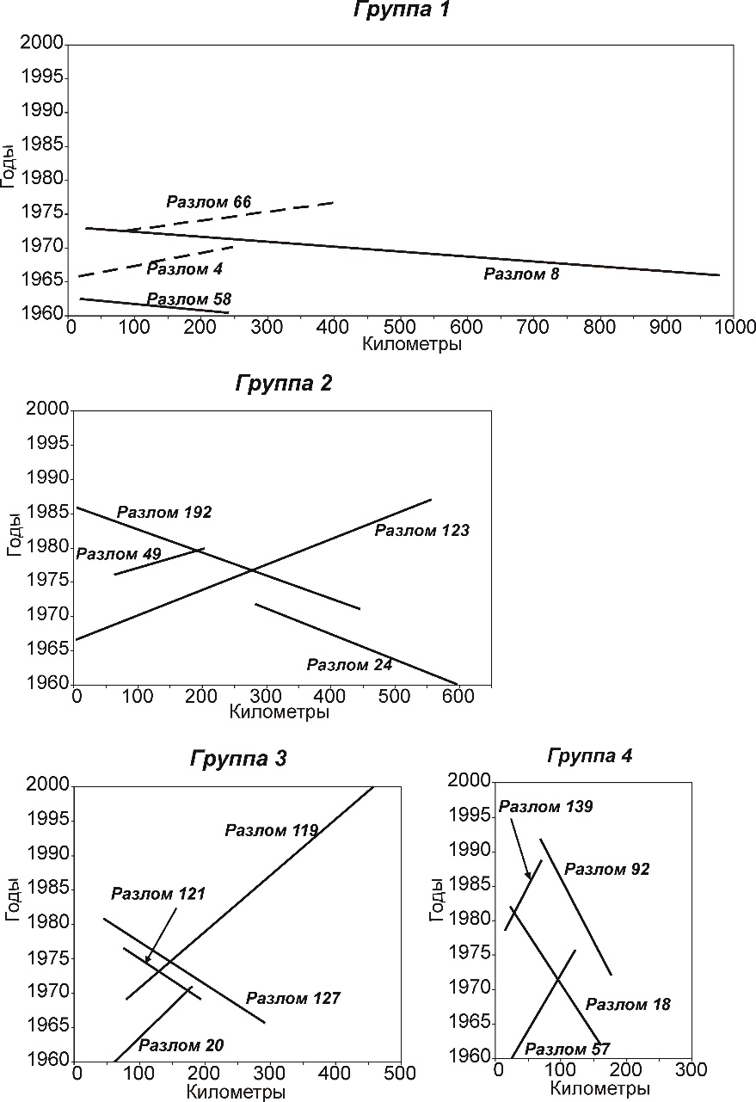

Рис. 5. Примеры графиков временных трендов сейсмических событий в первых четырех группах разломов с разными скоростными характеристиками активизации. Оси ординат – годы активизаций; оси абсцисс – длины разломов, км [60].

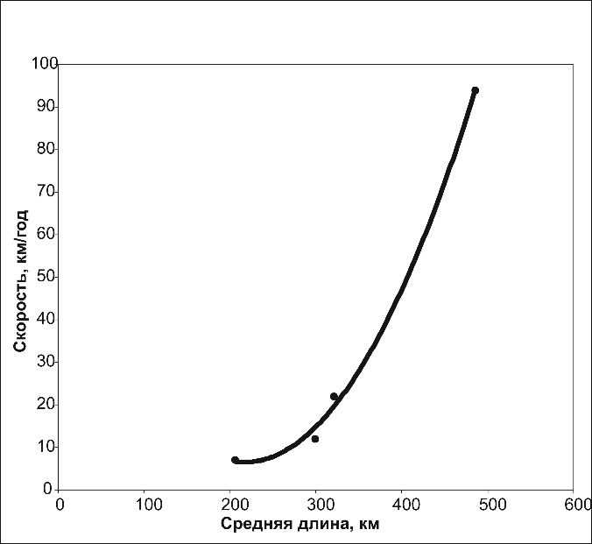

Рис. 6. Взаимосвязь средней длины разломов в группах и скорости их активизаций.

Надежно статистически обеспеченными остаются первые четыре группы разломов, последовательно показанные на рис. 7. Их отличительными свойствами являются скорость продвижения деформационных волн возбуждения и направление вектора активизации. По этим параметрам среди групп резкой противоположностью отличаются первая и четвертая. Первая группа характеризуется превалированием вектора активизации с запада на восток в восточной части площади и с востока на запад – в западной; в четвертой – все наоборот. Особо выделяется южная часть территории: все протяженные разломы первой группы характеризуются здесь вектором активизации с востока на запад. Во второй группе преобладающий вектор активизации с востока на запад; лишь на юго-западном фланге фиксируются противоположные по вектору направления движений деформационной волны активизации. В третьей группе практически все без исключения разломы характеризуются вектором движения деформационной волны возбуждения с запада на восток. Противоположное направление характерно лишь для юго-западного фланга. По описываемому признаку вторую и третью группы можно рассматривать как переходные между первой и четвертой. Совершенно бесспорно для всех четырех групп фиксируется граница изменения вектора движений деформационных волн возбуждений: она субмеридиональна и проходит примерно по 105º в.д., отделяя центральную часть БРС и ее северо-восточный фланг от юго-западного фланга. Генерация волновых возмущений, приводящих к активизации крупных разломов, начинается в центральной части зоны растяжения литосферы БРС и от нее распространяется на восток или запад. Раздвиго-сдвиговые и сдвиговые поля напряжений, характерные для флангов БРС и южной части территории [11, 60, 61], благоприятствуют активизации разломов по простиранию с востока на запад.

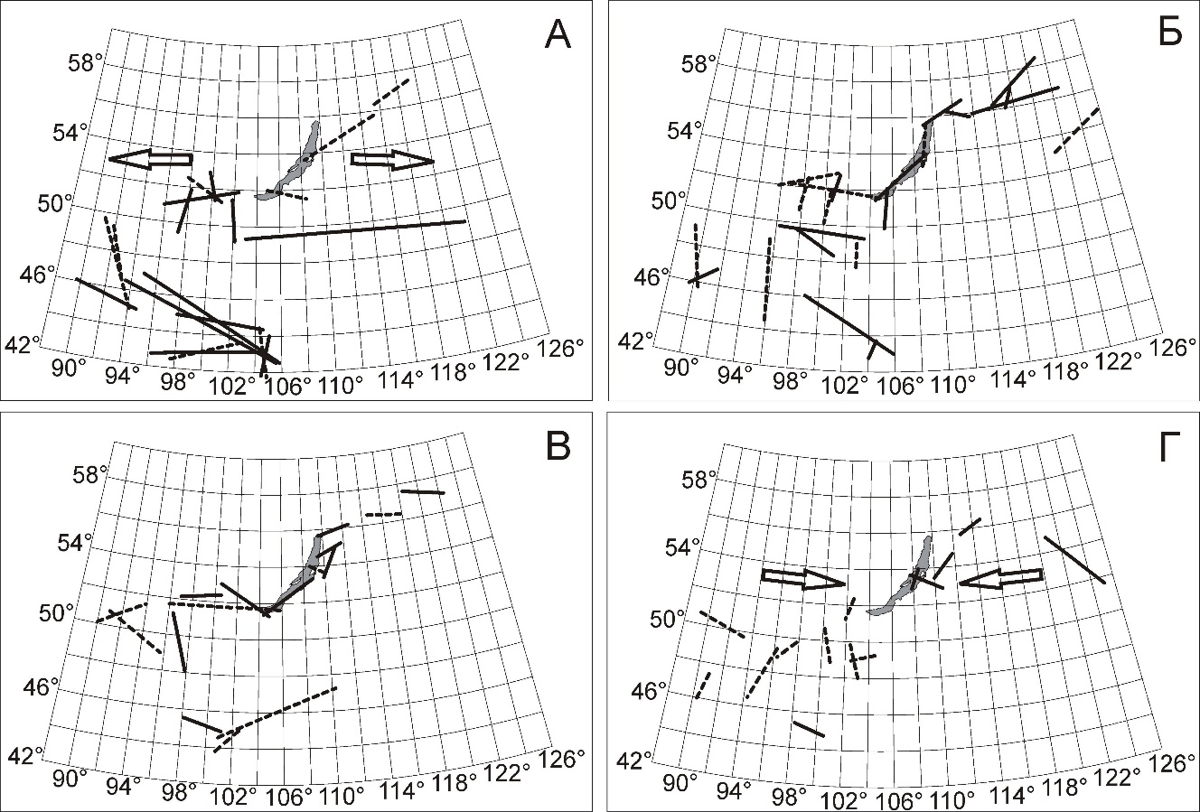

Рис. 7. Расположение в Северной Евразии активных разломов БРС и на сопредельной территории с различными скоростями и векторами деформационных волн возбуждения. А – разломы 1-й группы; Б – разломы 2-й группы; В – разломы 3-й группы; Г – разломы 4-й группы. Пунктирная линия – вектор активизации разломов направлен с запада на восток; сплошная линия – вектор активизации разломов направлен с востока на запад. Стрелки – примерное направление фронта деформационных волн возбуждения (активизации) разломов.

Закономерная согласованность в активизации разломов, образующих каждую из иерархических ранговых групп, и выдержанные направленности во вспарывании разрывов свидетельствуют о том, что генераторами активизации разломов БРС и сопредельной территории в реальном времени могут быть деформационные волны возбуждения разных длин, чувствительность к которым различна у выделенных групп. Источниками подобных волн, скорее всего, являются продолжающиеся процессы активного рифтогенеза, приводящие к эпизодическим подвижкам всей межблоковой границы между Сибирской и Амурской (Забайкальской) плитами [1, 16] или более локальным смещениям между блоками других рангов на флангах и в центральной части БРС. Высокая вероятность возбуждения волн в связи с подвижками блоков, лежащих на вязком основании, согласуется с расчетами [23, 26].

Для очагов, чаще всего, сильных землетрясений во многих сейсмических зонах фиксировались явления систематической миграции в одном или разных направлениях [67, 68; и мн. др.]. Установленная скорость миграций очагов лежит в пределах 10 ÷ 100 км/год. В.И. Уломов [51] на примерах сейсмоактивных регионов Средней Азии обратил внимание на миграцию очагов в так называемых пространственно-временных каналах, вызванную волнами сейсмической активизации. К настоящему времени факт существования деформационных волн не вызывает сомнений [4]. Их можно рассматривать как один из классов механических движений, свойственных земной коре и литосфере в целом [8].

Изложенное позволяет сделать несколько выводов, относящихся к современному этапу активизаций разломов БРС и сопредельной территории и дополняющих развиваемые автором представления о стационарных и нестационарных моделях разломов новыми характеристиками: 1) активизация разломов и ее относительно высокая частота в масштабах реального времени вызываются медленными деформационными волнами возбуждения, источником которых могут быть межплитные и межблоковые подвижки на границе Сибирской и Забайкальской (Амурской) плит; 2) по скорости прохождения деформационных волн возбуждения активные разломы территории делятся на шесть групп, четыре из которых обосновываются статистически достоверным количеством данных. Группы характеризуются: а) четкой связью между средней длиной разломов и скоростью движения деформационной волны; б) определенной направленностью временного тренда деформационной волны (с запада на восток или наоборот); в) наличием пространственной границы, разделяющей различные тренды деформационных волн возбуждения разрывов определенных групп.

Таким образом, результаты исследований современной геодинамики литосферы позволили выделить группы активных разломов, интенсивность активизаций которых изменяется в интервалах короткого реального времени и практически не зависит от функционирующих геодинамических режимов регионов. Установлено, что разломы активизируются с изменяющейся интенсивностью и чаще, чем фиксируются изменения в тектоническом режиме и региональном поле напряжений. Вывод получен благодаря введению новых параметров численных оценок количественной и энергетической (магнитудной) характеристик разломов. Дальнейшие исследования по более широкой территории позволят глубже изучить тектонофизические закономерности пространственно-временной активизации разломов в реальном времени и ее влиянии на другие современные геолого-геофизические процессы.

**Заключение**

За прошедшие годы многостороннее обращение к глубинным разломам как к контролирующим и генерирующим структурам существенно умножилось. Основные геологические характеристики глубинных разломов дополнились количественными параметрами, а временны́е − представлениями о частоте их активизации. Разломы теперь рассматриваются как самостоятельные трехмерные геологические структуры, характеризующиеся обусловленным зональным строением областей своего активного динамического влияния. Благодаря мониторингу сейсмических событий углубились знания о частоте активизации разломов и ее вероятных триггерных механизмах. Накопленные знания расширили концептуальные модели глубинных разломов как сложных длительно развивающихся многокомпонентных структурах-телах. Стационарная модель разломов отражает консервативную в трехмерном пространственном измерении «базовую», формирующуюся тысячелетиями их внутреннюю структуру, нестационарная модель – временны́е изменения контролирующих функций разломов и некоторых физических свойств, вызываемых активизациями различного генезиса. Метастабильное состояние разломно-блоковой среды литосферы содействует активизации крупных разломов литосферы даже в короткие периоды реального времени.

В настоящее время нет оснований отказываться от достаточно емкого определения понятия «глубинный разлом» и того содержания, которое вложено в него А. В. Пейве. Вместе с тем необходимо постоянно учитывать, что глубинные и крупные региональные разломы представляют собой довольно сложную дина­мическую систему, в которой могут протекать физические и физико-хи­мические процессы, вызывающие определенные преобразования веще­ства и физические свойства разлома как геологического тела определенной структуры и физико-химических свойств.

Учение А.В. Пейве о глубинных разломах успешно вписалось в становление концепции новой глобальной тектоники. Этому способствовали, прежде всего, целеустремленные многолетние работы большой группы сотрудников ГИН РАН и других исследователей. По-другому и быть не могло: глубинные разломы – одни из определяющих структур литосферы Земли.

Автор благодарит Ю.М. Пущаровского и В.Е. Хаина за плодотворное обсуждение рукописи, принятое во внимание и учтенное в тексте.

Работа выполнена при поддержке РФФИ (грант 07-05-00251), программы 16 проект 3 Президиума РАН и интеграционной программы СО РАН № 7.10.3.

**ЛИТЕРАТУРА**

1. Актуальные вопросы современной геодинамики Центральной Азии. – Новосибирск: Изд-во СО РАН, 2005. – 297 с.
2. Буртман В.С. Таласо-Ферганский сдвиг (Тянь-Шань). М.: «Наука». 1964. – 143 с.
3. Буртман В.С. Тянь-Шань и Высокая Азия. Тектоника и геодинамика в палеозое. М.: ГЕОС. 2006. – 216 с.
4. Быков В.Г. Деформационные волны Земли: концепция, наблюдения и модели // Геология и геофизика. − 2005. − Т. 46, № 11. − с. 1176 − 1190.
5. Воейкова О.А., Несмеянов С.А., Серебрякова Л.И. Неотектоника и активные разрывы Сахалина. М.: Наука. – 2007. – 186 с.
6. Гзовский М.В. Математика в геотектонике. М.: Недра, - 1971. – 240 с.
7. Гольдин С.В. Деструкция литосферы и физическая мезомеханика //Физическая мезомеханика. − 2002. Т. 5, № 5. − с.5 − 22.
8. Гольдин С.В. Дилатансия, переупаковка и землетрясения // Физика Земли. − 2004. − № 10. С. 37 − 54.
9. Имаев В.С., Имаева Л.П., Козьмин В.М. Активные разломы и сейсмотектоника северо-восточной Якутии. Якутск: Якутск. НЦ СО РАН, 1990. 148 с.
10. Карта активных разломов СССР и сопредельных территорий. М-б 1:8 млн. Объяснит. Записка /Под редакцией В.Г.Трифонова. М.:ГИН, 1987. 48 с.
11. Карта современной геодинамики Азии. Составители К.Г. Леви, С.И. Шерман, В.А. Саньков и др. Иркутск: Институт земной коры СО РАН. 2007.
12. Косыгин Ю.А. Тектоника. М.: «Недра», 1969. – 616 с.
13. Кузьмин Ю.О. Современная геодинамика разломных зон //Физика Земли. 2004, № 10. – с.95-111.
14. Леви К. Г. Неотектонические движения земной коры в сейсмоактивных зонах литосферы: тектонофизический анализ. Новосибирск, Наука, 1991, 166 с.
15. Леонов Ю.Г. Новейшая активизация и альпийский орогенез //Геотектоника. 1972. № 2. с.3-14.
16. Логачев Н.А. История и геодинамика Байкальского рифта //Геология и геофизика, 2003, т. 44, № 5, с.391-406.
17. Лукьянов А.В. Структурные проявления горизонтальных движений земной коры. М.: Наука. 1965. – 212 с.
18. Лукьянов А.В. Объемные разломы //Тектонофизические аспекты разломообразования в литосфере. Тез. докл. Всес. Совещ. «Разломообразование в литосфере: тектонофизические аспекты». Иркутск: ИЗК СО АН СССР. 1990. – с. 201-202.
19. Лукьянов А.В. Пластические деформации и тектоническое течение в литосфере. М.: Наука. 1991.- 144 с.
20. Лунина О.В. Влияние напряженного состояния литосферы на соотношения параметров сейсмогенных разрывов и магнитуд землетрясений // Геология и геофизика, 2001, т. 42, № 9, с. 1389—1398.
21. Макаров В.И. О горизонтальном смещении по Таласо-Ферганскому разлому на новейшем тектоническом этапе //Докл. АН СССР. 1989. т. 308. № 4. – с.932-938.
22. Макаров В.И., Щукин Ю.К. Оценка активности скрытых разломов //Геотектоника. 1979, № 1. с. 96-109.
23. Невский М.В. Геофизика на рубеже веков // Избранные труды ученых ОИФЗ РАН. – М.: ОИФЗ РАН, 1999. – С. 124 − 139.
24. Несмеянов С.А. Введение в инженерную геотектонику. М.: Научный мир. 2004.–216 с.
25. Несмеянов С.А., Ларина Т.А., Латынина Л.А. и др. Выявление и прогноз опасных разрывных тектонических смещений при инженерных изысканиях для строительства //Инж. Геология, 1992, № 2. с.17-32.
26. Никонов А.А. Активные разломы: определение и проблемы выделения //Геоэкология, 1995, № 4, с.16-27.
27. Николаевский В.Н., Рамазанов Т.К. Генерация и распространение волн вдоль глубинных разломов // Изв. АН СССР. Физика Земли. 1986. − № 10. – С. 3–13.
28. Пейве А.В. Избранные труды. Глубинные разломы и их роль в строении и развитии земной коры. М.: Наука, 1990. 352 с.
29. Пущаровский Ю.М. Некоторые современные проблемы тектоники Земли //Современные проблемы геологии. М.: Наука. 2004. - с.21-30.
30. Пущаровский Ю.М. Тектоника Земли. Этюды. Т. 1. Тектоника континентов. М.: Наука. – 2005а.- 560 с.
31. Пущаровский Ю.М. Тектоника Земли. Этюды. Т. 2. Тектоника океанов. М.: Наука. – 2005б.- 555 с.
32. Разломообразование в литосфере. Зоны растяжения. (Шерман С.И., Семинский К.Ж., Борняков С.А. и др.). Новосибирск: Наука СО. 1992. - 228 с.
33. Разломообразование в литосфере. Зоны сдвига. (Шерман С.И., Семинский К.Ж., Борняков С.А. и др.). Новосибирск: Наука СО. 1991. - 262 с.
34. Разломообразование в литосфере. Зоны сжатия. (Шерман С.И., Семинский К.Ж., Борняков С.А. и др.). Новосибирск: Наука СО. 1994. 263 с.
35. Разломы и горизонтальные движения горных сооружений СССР. М.: «Наука». 1977а. – 136 с.
36. Разломы и горизонтальные движения платформенных областей СССР. М.: «Наука». 1977б. – 144 с.
37. Ризниченко Ю.В. Избранные труды. Проблемы сейсмологии. М.: Наука, 1985. – 408 с.
38. Ружич В.В. Сейсмотектоническая деструкция в земной коре Байкальской рифтовой зоны. Новосибирск: Изд-во СО РАН. 1997. – 144 с.
39. Садовский М.А., Болховитинов Л.Г., Писаренко В.Ф. Деформирование геофизической среды и сейсмический процесс. Москва, «Наука»,1987, 100 с.
40. Саньков В.А. Глубины проникновения разломов. Новосибирск, «Наука», Сибирское отд. 1989, 136 с.
41. Саньков В.А., Лухнев А.В., Радзиминович Н.А., Мельникова В.И., Мирошниченко А.И., Ашурков С.В., Кале Э., Девершер Ж. Количественная оценка современных деформаций земной коры Монгольского блока по данным GPS-геодезии и сейсмотектоники // Докл. Академии наук, 2005, том 403, № 5. – с. 685-688.
42. Семинский К.Ж. Внутренняя структура континентальных разломных зон. Тектонофизический аспект. Новосибирск: Изд-во СО РАН, филиал «ГЕО». 2003. - 244 с.
43. Соболев Г.А. Динамика разрывообразования и сейсмичность //Тектонофизика сегодня. М.: ОИФЗ РАН, 2002. С.67-78.
44. Соболев Г.А., Пономарев А.В. Физика землетрясений и предвестники. М.: Наука. 2003. 268 с.
45. Суворов А.И. Закономерности строения и формирования глубинных разломов. М.: Наука. 1968. – 316 с.
46. Суворов А.И. Глубинные разломы геосинклиналей и платформ. М.: «Недра». 1973. – 198 с.
47. Трифонов В.Г. Особенности развития активных разломов //Геотектоника. 1985, № 2. с.16-26.
48. Трифонов В.Г. Живые разломы земной коры //Соросовский образов. Журнал. 2001. т. 4(68). С. 66-74.
49. Трифонов В.Г., Караханян А.С. Геодинамика и история цивилизаций. М.: Наука. 2004. – 668 с.
50. Трифонов В.Г., Кожурин А.И., Лукина Н.В. Изучение и картирование активных разломов // Сейсмичность и сейсмическое районирование Северной Евразии. Т. 1. М.: РАН. 1993. с. 196-206.
51. Уломов В.И. Волны сейсмогеодинамической активизации и долгосрочный прогноз землетрясений. //Физика Земли, 1993, № 4, с. 43-53.
52. Хаин В.Е. Глубинные разломы: основные признаки, принципы классификации и значение в развитии земной коры (исторический обзор). «Изв. Вузов. Сер. Геология и разведка». 1963, № 3. – с.15-29.
53. Хаин В.Е., Рябухин А.Г., Наймарк А.А. История и методология геологических наук М.: Издательский центр «Академия», 2008. – 416 с.
54. Шерман С.И. Физические закономерности развития разломов земной коры. Новосибирск: Наука СО АН СССР. 1977. – 102 с.
55. Шерман С.И. Активизация разломов // Структурные элементы земной коры и их эволюция. Новосибирск: Наука, СО, 1983. С.115-118
56. Шерман С.И. Развитие представлений М.В.Гзовского в современных тектонофизических исследованиях разломообразования и сейсмичности в литосфере // Тектонофизика сегодня (к юбилею М.В.Гзовского) Москва, ОИФЗ РАН, 2002. с. 49-59.
57. Шерман С.И. Стационарная и нестационарная модели формирования крупных разломов литосферы и их использование для пространственно-временного анализа сейсмического процесса // Эволюция тектонических процессов в истории Земли. Том.2. Новосибирск: Изд-во СО РАН, филиал «ГЕО». 2004. с. 299-302.
58. Шерман С.И. Нестационарная тектонофизическая модель разломов и ее применение для анализа сейсмического процесса в деструктивных зонах литосферы. //Физическая мезомеханика. 2005. т. 8 №1. с. 71-80.
59. Шерман С.И., Борняков С.А., Буддо В.Ю. Области динамического влияния разломов (результаты моделирования) Новосибирск, «Наука» СО АН СССР, 1983,110 с.
60. Шерман С.И., Горбунова Е.А. Волновая природа активизации разломов Центральной Азии на базе сейсмического мониторинга //Физическая мезомеханика, 2008. т. 11, № 1. – с. 115-122.
61. Шерман С.И., Днепровский Ю.И. Поля напряжений земной коры и геолого-структурные методы их изучения. Новосибирск: Наука, СО, 1989. - 157 с.
62. Шерман С.И., Савитский В.А. Новые данные о квазипериодических закономерностях активизации разломов в реальном времени на основе мониторинга магнитуд сейсмических событий (на примере Байкальской рифтовой системы) // Докл. РАН, 2006, т.408, № 3. С. 398-403.
63. Шерман С.И., Сорокин А.П., Савитский В.А. Новые методы классификации сейсмоактивных разломов литосферы по индексу сейсмичности //// Докл. РАН, 2005, т. 401, № 3. С. 395-398.
64. Active tectonics. Wash. (D.C.): Acad. Press, 1986. 266 p.
65. Characteristics of active faults //Spec. Issue J. Struct. Geol.,1991,v.13, N 2. 240 p.
66. Hobbs W.H. Earth features and their meaning: an introduction to geology for the student and general reader. New York. 1912. – 505 p.
67. Kim Y.-S., Choi J.-H. Fault propagation, displacement and damage zones // (Conference Commemorating the 1957 Gobi-Altay Earthquake. Ulaanbaatar, Mongolia. 2007. pp. 81-86).
68. McGill S.F., Rubin C.M. Surficial slip distribution on the central Emerson fault during the June 28, 1992, Landers earthquake, California //J. Geophys. Res., 1999, V. 104. p. 4811- 4833.
69. Muraoka H., Kamata H. Displacement distribution along minor fault traces //J. Struct. Geol. – 1983. – v. 5. p. 483-495.
70. Proceedings of the international Workshop on the Physics of Active Fault. (Edited by E. Fukuyama and R. Ikeda). Japan, Tokio: National Research Institute for Sci. and Disaster Prevention. 2002. – 382 p.

71. Scholz C.H. The Mechanics of Earthguakes and faulting. 2nd ed. Cambridge Univ. Press. New York, - 2002.

1. Sherman S.I., Dem’yanovich V.M., Lysak S.V. Active faults, seismicity and recent fracturing in the lithosphere of the Baikal rift system //Tectonophysics, 2004, Vol. 380. p. 261-272.
2. Trifonov V.G. World map of active faults //Quarter. Internat.Spec. Issue. 1995, N 25. pp.3-16.
3. Walsh J.J., Watterson J. Analysis of relationship between displacements and dimensions of faults //J. Struct. Geol. – 1988. – v. 10, N 3. – p.239-247.
4. Watterson J. Fault dimensions, displacements and growth //PAGEOPH. – 1986. – v. 124, N 1-2. – p.365-373.
5. Wells D. L., Coppersmith K. J. New empirical relationship among magnitude, rupture length, rupture width, rupture area and surface displacement // Bull. Seism. Soc. Amer., 1994, v. 84, № 4, p. 974—1002.

1. * Геотектоника. – 2009. – № 2. – С. 20–36.